澳大利亚著名绘本作家谢恩·德弗里斯
（Shane Devries）作品推荐

作者简介：


谢恩·德弗里斯（Shane Devries），青年画家，出生于澳大利亚，从事于卡通片制作和概念艺术。谢恩非常有绘画天赋，且有很高的职业道德，曾创作出很多古怪而有趣的卡通形象。他的很多作品的草图都出现在他的博客中。

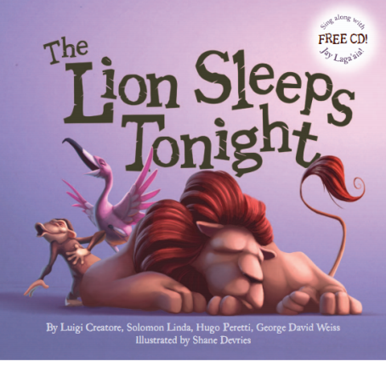
中文书名：《狮子今晚睡着了》
英文书名：The Lion Sleeps Tonight
作 者：Solomon Linda
绘 者：Shane Devries
出 版 社：Scholastic Australia
代理公司：ANA
出版日期：2011年11月
页 数：24页
类 型：3-5岁儿童绘本

内容简介：

在丛林里，在静静的丛林里，狮子今晚睡着了；不要出声，也不要害怕，狮子今晚睡着了。在丛林里，在茂密的丛林里，狮子睡着了；在村庄旁，在宁静的村庄旁，狮子睡着了。不要出声，也不要害怕，我亲爱的，狮子今晚睡着了……

《狮子今晚睡着了》早在1920年由作者所罗门创作的歌曲，象征合唱团（The Tokens）1961发行的同名专辑中收录了这首歌曲。这首悠扬动听的歌曲在数十年前红遍一时，而如今，插画家谢恩又赋予了这首经典新的形象，用生动有趣的插图描绘出歌曲中的场景——茂密的丛林，熟睡的狮子，宁静的村庄，以及其他轻轻歌词的动物们……此时再配以象征合唱团那美妙的和声，扑面而来的是清新和宁静。

本书的插画风格和简单而又韵律的文字非常适合低龄儿童阅读，也可以作为儿童的睡前书。随书将附赠歌手Jay Laga'aia演唱这首歌曲的CD。

内文图画:

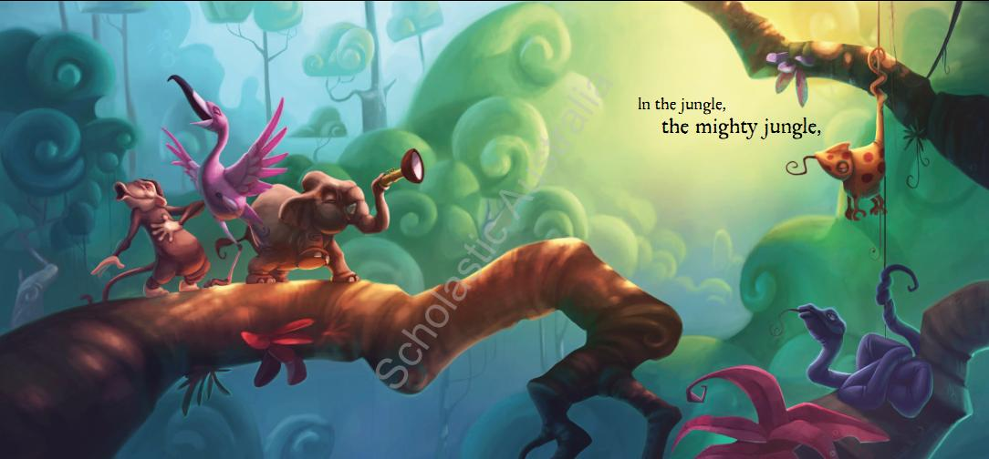

文字作者简介

所罗门·林达（Solomon Linda），1909年生于南非纳塔尔，是著名的南非祖鲁族音乐家、歌手和作曲家。所罗门曾在1931年加入“夜鸟”合唱团（Evening Birds）在约翰尼斯堡的街道进行演出，该合唱团后于1933年解散。《狮子今晚睡着了》源于所罗门最初的祖鲁语作品《狮子》（Mbube）,就是这首著名的歌开创了“祖鲁风”。


中文书名：《爱无处不在》
英文书名：Love is in the Air
作 者：Harry Vanda，George Young
绘 者：Shane Devries
出 版 社：Scholastic Australia
代理公司：ANA
出版日期：2013年4月
页 数：24页
类 型：3-5岁儿童绘本

内容简介：

北极熊宝宝见惯了短暂的夏季与冰封的冬天。随着年龄的增长，它想到世界各地去看一看。它向慈爱的北极熊妈妈告别，与小海狗一起，踏上旅途去追逐梦想。

两个伙伴乘着热气球首先飞抵浪漫的巴黎，在埃菲尔铁塔下与音乐家们一起翩翩起舞。又到了神秘的热带雨林，倾听大嘴鸟的歌唱，与猴子们一起放风筝。还乘坐着巨大的飞艇，与新朋友们一起到非洲大草原看日落。“妈妈说的没错，只要有信念，爱是无处不在的。在朋友们洋溢的笑脸上，在他们的歌声里，更在妈妈的目光中。她的爱一直伴随着我走天涯。是时候回家啦”，北极熊宝宝说，它非常的想念妈妈。熊宝宝热情的邀请朋友们到北极做客，旅途的终点有妈妈温暖的拥抱。

一个十分温馨的故事伴着一首广为流传的歌曲《爱无处不在》（Love Is in the Air）。这是一个勇于冒险、坚持信念、追求理想的故事。北极熊宝宝成功的背后，当然也离不开妈妈的支持与鼓励，以及她温柔的深厚的无处不在的爱。故事配有CD，歌曲选用1978年约翰·保罗·扬（John Paul Young）的经典版本。让我们一边观赏美轮美奂的插图，一边欣赏悠扬的歌声吧！

文字作者简介：

约翰·保罗·扬（John Paul Young），当红歌手，曾荣获许多奖项。其中，《爱无处不在》是90年代的畅销金曲，并被收录进电影《舞出爱火花》（Strictly Ballroom）的原声大碟。

内文图画：

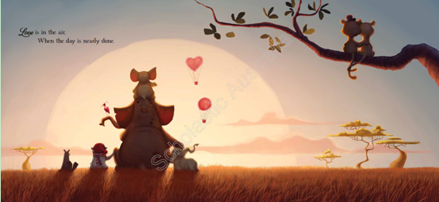

谢谢您的阅读！
请将回馈信息发至：黄家坤 （Jackie Huang）
安德鲁﹒纳伯格联合国际有限公司北京代表处
北京市海淀区中关村大街甲59号中国人民大学文化大厦1705室, 邮编：100872
电话：010-82504106
传真：010-82504200
Email: JHuang@nurnberg.com.cn
网址：www.nurnberg.com.cn
微博：http://weibo.com/nurnberg
豆瓣小站：http://site.douban.com/110577/
微信订阅号：安德鲁书讯

